Góðu næmingar og foreldur
Felagsgongutúrurin verður mikumorgunin 18. juni 2025 kl. 8.

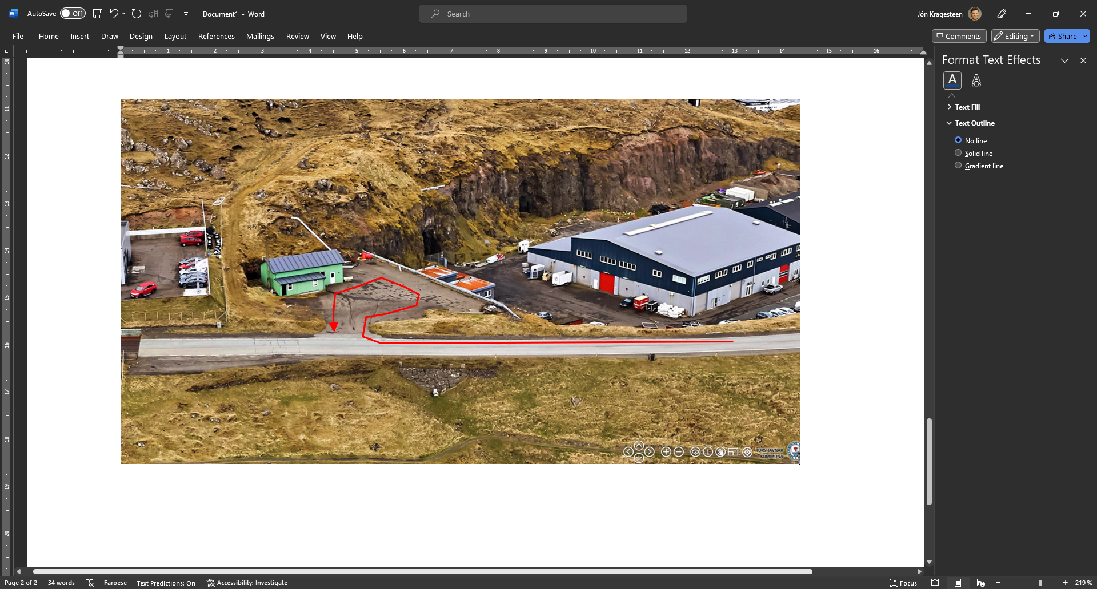
Við møtast á Oyggjarvegnum við grøna húsið hjá Landsverk millum brandstøðina og Nordcar. Har er eru góðir møguleikar hjá foreldrum at seta børnini av.

Umráðandi er, at foreldur, sum koyra børnini, koyra inn á parkeringsplássið - koyra í runding, seta børnini av og so avstað aftur. So vit sleppa undan, at bilar steðga upp og venda úti á Oyggjarvegnum.

Minnist til at hava matpakka við!

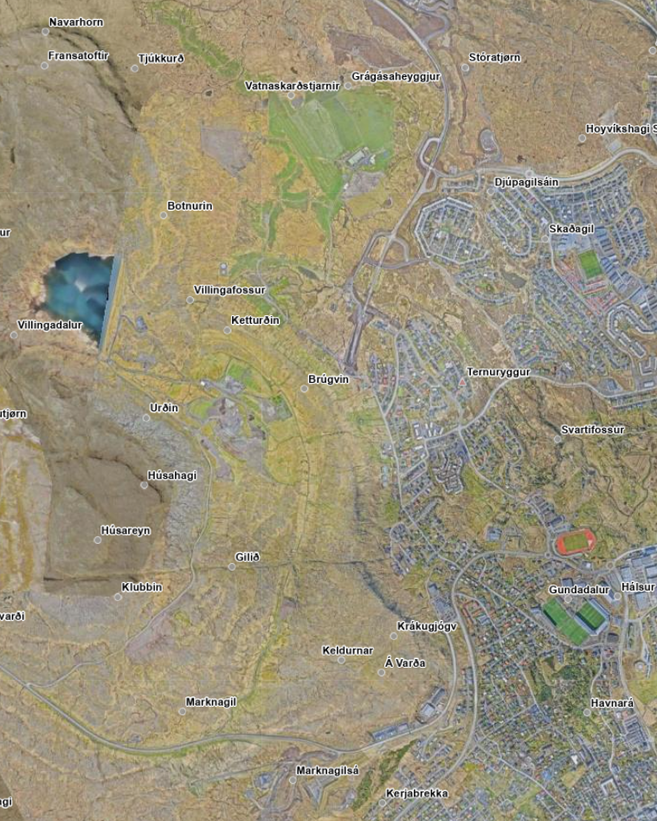

Gingið verður eftir gøtuni niðan á Varða, fram við Keldunum og síðani niðan á gøtuna, sum førir okkum niðan móti Villingardali og víðari niðan til Franstatoftir. Hagani oman í gjøgnum Tjúkkurð, fram við Túgvánni og so gjøgnum smoguna undir Havnarvegi til vit koma til Skipagøtu og so oman í skúlan.

Vinarliga leiðslan

